 ÁREA DE FIGURAS PLANAS – 6° AÑO B

ÁREA DE LAS FIGURAS PLANAS
El área es una medida de extensión de una superficie, expresada en unidades de medida denominadas unidades de superficie. El área se mide en unidades al cuadrado.

Área del triángulo
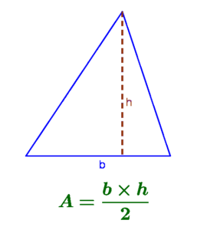
b = base del triángulo
h = altura del triángulo

Área del rectángulo
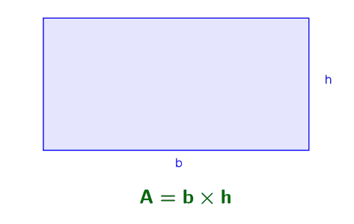
b = base del rectángulo
h = altura del rectángulo

Área del cuadrado
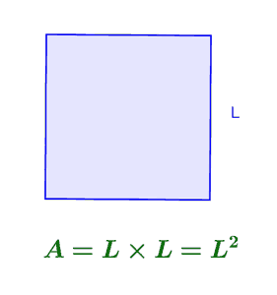
l = lado del cuadrado

Ejemplos: Hallar el área de las siguientes figuras

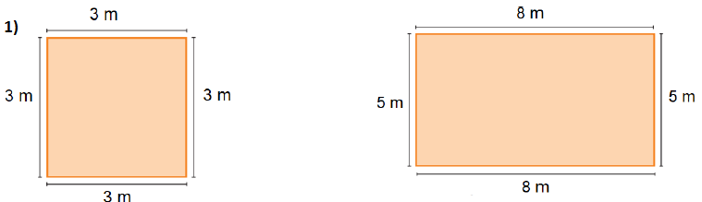

A = 3 x 3 = 9 m² A = 8 x 5 = 40 m²

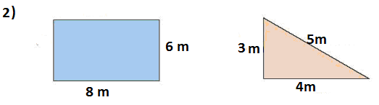
A = 48 m² A = $\frac{4 x 3}{2}=\frac{\text{12}}{2}=6 m^{2}$

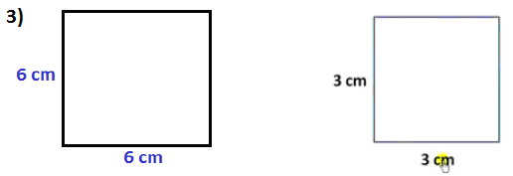
A = 6 x 6 = 36 cm² A = 3 x 3 = 9 cm²

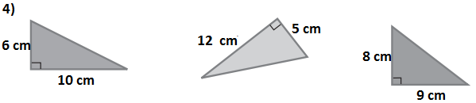
A= $\frac{6 x \text{10}}{2} = \frac{\text{60}}{2} = \text{30} {\text{cm}}^{2}$ A = $\frac{\text{12} x 5}{2} = \text{30} {\text{cm}}^{2}$ A = $\frac{9 x 8}{2} = \text{36} {\text{cm}}^{2}$

60 : 2 = 30

EJERCICIOS: Hallar el área de las figuras

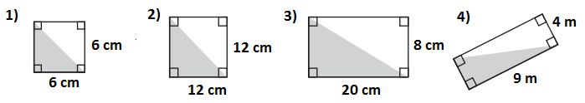
A = 6 x 6 A = 12 x 12 A = 20 x 8 A = 9 x 4
A = 36 cm² A = 144 cm² A = 160 cm² A = 36 cm²

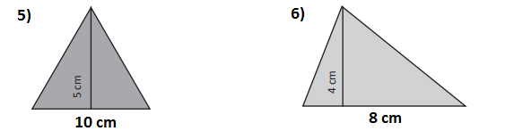
$A = \frac{\text{10}⋅5}{2} = \frac{\text{50}}{2} = \text{25} {\text{cm}}^{2}$ $A = \frac{8⋅4}{2} = \frac{\text{32}}{2} = \text{16} {\text{cm}}^{2}$

II.- Calcula el área de las siguientes figuras:

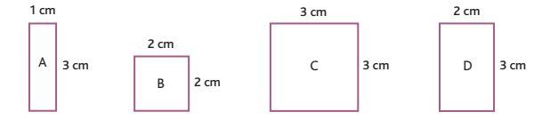
A = 3 cm² A = 4 cm² A = 9 cm² A = 3 cm²

III.-
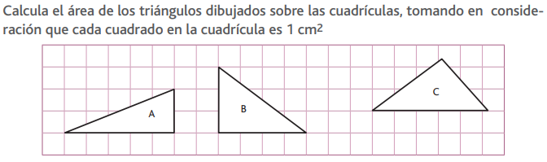
FIGURA A : $A = \frac{5⋅2}{2} = \frac{\text{10}}{2} = 5 {\text{cm}}^{2}$
FIGURA B : $A = \frac{4⋅3}{2} = \frac{\text{12}}{2} = 6 {\text{cm}}^{2}$
FIGURA C : $A = \frac{5⋅2}{2} = \frac{\text{10}}{2} = 5 {\text{cm}}^{2}$

https://www.youtube.com/watch?v=TZDgCnfDrIE&ab_channel=DanielCarre%C3%B3n

